ΕΙΣΗΓΗΤΙΚΗ ΕΚΘΕΣΗ

στο σχέδιο νόμου "Κύρωση Συμφωνίας πολιτιστικής συνεργασίας μεταξύ της Κυβερνήσεως της Ελληνικής Δημοκρατίας και της Κυβερνήσεως της Δημοκρατίας της Βενεζουέλας, όπως αυτή συμπληρώθηκε με την ανταλλαγή των ρηματικών διακοινώσεων, της 21ης Μαρτίου 1994 και 25ης Μαΐου 1994"

Προς τη Βουλή των Ελλήνων

Το υποβαλλόμενο σχέδιο νόμου αποβλέπει στη νομοθετική κύρωση της Πολιτιστικής
Συμφωνίας Συνεργασίας Ελλάδας - Βενεζουέλας που υπογράφηκε στο Καράκας
στις 10 Αυγούστου 1990. Η σύναψη της Συμφωνίας αυτής οφείλεται στην
επιθυμία των Συμβαλλόμενων Μερών να εντείνουν τη συνεργασία τους στο
μορφωτικό τομέα και να συνεισφέρουν με αυτόν τον τρόπο στην ενίσχυση
των δεσμών φιλίας μεταξύ των δύο χωρών.

Για να επιτύχουν αυτοί οι σκοποί τα Συμβαλλόμενα Μέρη ανέλαβαν την
υποχρέωση:

1. Να ενισχύσουν και ενθαρρύνουν τη γνωριμία και τη διάδοση του πολιτισμού,
της λογοτεχνίας, της ιστορίας και της τέχνης της μίας χώρας στην άλλη
(άρθρο 1).

2. Να ενθαρρύνουν την ανταλλαγή βιβλίων, δημοσιευμάτων, καθώς και
τις μεταφράσεις των λογοτεχνικών έργων κάθε χώρας (άρθρο 2).

3. Να προσφέρουν αμοιβαίως τη συνδρομή τους στον τομέα της συντήρησης
και αποκατάστασης της ιστορικής, αρχιτεκτονικής, αρχαιολογικής και
πολιτιστικής κληρονομιάς, ενθαρρύνοντας την ανταλλαγή εμπειριών και
επισκέψεων ειδικών στους πιο πάνω τομείς (άρθρο 3).

4. Να ενθαρρύνουν τη συμμετοχή εκπροσώπων της άλλης χώρας σε συνέδρια,
διασκέψεις και πολιτιστικές συναντήσεις στη χώρα τους (άρθρο 4).

5. Να ενθαρρύνουν τη διάδοση των πολιτιστικών χαρακτηριστικών του
άλλου Μέρους μέσω της ραδιοτηλεοράσεως, του θεάτρου και του κινηματογράφου
και την οργάνωση συναυλιών και εκθέσεων (άρθρο 5).

6. Να ενθαρρύνουν τις ανταλλαγές μεταξύ των κρατικών καλλιτεχνικών
σχολών, μουσείων, βιβλιοθηκών, συλλόγων συγγραφέων, μουσικών και καλλιτεχνικών
οργανώσεων άλλων πολιτιστικών ιδρυμάτων, διευκολύνοντας για το σκοπό
αυτόν την πραγματοποίηση ερευνών και επιτρέποντας την είσοδο, σύμφωνα
με τη νομοθεσία κάθε χώρας, στα αρχεία και στις δημόσιες βιβλιοθήκες,
πανεπιστημιακές και εθνικές (άρθρο 6).

7. Να ενδυναμώσουν τις σχέσεις μεταξύ των επισήμων ειδησεογραφικών
πρακτορείων, εκπροσώπων του τύπου, του κινηματογράφου και της ραδιοτηλεόρασης,
καθώς και την ανταλλαγή δημοσιογραφικού υλικού και οπτικοακουστικών
προγραμμάτων και να προωθήσουν τη συνεργασία και τις ανταλλαγές στους
αντίστοιχους κινηματογραφικούς τομείς (άρθρο 7).

8. Να διευκολύνουν, ανάλογα με τις δυνατότητές τους, την ανταλλαγή
πληροφοριών και εμπειριών σε όλα τα επίπεδα της εκπαίδευσης, να ενισχύσουν
στη χώρα τους τη διδασκαλία της γλώσσας, ιστορίας, λογοτεχνίας, πολιτισμού
και άλλων απόψεων της ζωής της άλλης χώρας, ανταλλάσσοντας καθηγητές
και εμπειρίες σε πανεπιστημιακό και τεχνολογικό επίπεδο (άρθρο 8).

9. Να προάγουν τη συμμετοχή των υπηκόων του άλλου μέρους σε διεθνείς
αθλητικές εκδηλώσεις, πρωταθλήματα και συναντήσεις στο έδαφός τους
και να ενισχύσουν τη συνεργασία μεταξύ των αθλητικών συλλόγων των
χωρών τους (άρθρο 9).

10. Το άρθρο 10 ορίζει ότι η Συμφωνία συνάπτεται
για χρονικό διάστημα πέντε ετών και ανανεώνεται σιωπηρώς, εκτός εάν
ένα των Συμβαλλόμενων Μερών γνωστοποιήσει στο άλλο γραπτώς, τουλάχιστον
έξι μήνες πριν από την ημερομηνία της λήξεώς της, την πρόθεσή του
να την καταγγείλει. Με την ανταλλαγή των από 21.3.1994 και 25.5.1994
ρηματικών διακοινώσεων απεφασίσθη η δημιουργία Μικτής Επιτροπής.

Εν όψει των ανωτέρω εισηγούμεθα την κύρωση της Συμφωνίας.

Αθήνα, 10 Απριλίου 1995

ΟΙ ΥΠΟΥΡΓΟΙ

ΠΡΟΕΔΡΙΑΣ ΤΗΣ ΕΞΩΤΕΡΙΚΩΝ ΕΘΝΙΚΗΣ
ΚΥΒΕΡΝΗΣΗΣ ΟΙΚΟΝΟΜΙΑΣ
Ιωάννης Ποττάκης Κ. Παπούλιας Γ. Παπαντωνίου

ΕΘΝΙΚΗΣ ΠΑΙΔΕΙΑΣ ΠΟΛΙΤΙΣΜΟΥ
ΚΑΙ ΘΡΗΣΚΕΥΜΑΤΩΝ
Γ. Παπανδρέου Θ. Μικρούτσικος

ΣΧΕΔΙΟ ΝΟΜΟΥ

Κύρωση Συμφωνίας πολιτιστικής συνεργασίας μεταξύ της Κυβερνήσεως της
Ελληνικής Δημοκρατίας και της Κυβερνήσεως της Δημοκρατίας της Βενεζουέλας,
όπως αυτή συμπληρώθηκε με την ανταλλαγή των ρηματικών διακοινώσεων,
της 21ης Μαρτίου 1994 και 25ης Μαΐου 1994

Άρθρο πρώτο

Κυρώνεται και έχει την ισχύ, που ορίζει το άρθρο 28 παρ. 1 του Συντάγματος, η Συμφωνία πολιτιστικής συνεργασίας μεταξύ
της Κυβερνήσεως της Ελληνικής Δημοκρατίας και της Κυβερνήσεως της
Δημοκρατίας της Βενεζουέλας, που υπογράφηκε στο Καράκας στις 10 Αυγούστου
1990 και συμπληρώθηκε με την ανταλλαγή των ρηματικών διακοινώσεων
της 21ης Μαρτίου 1994 και 25ης Μαΐου 1994, της οποίας Συμφωνίας το
κείμενο σε πρωτότυπο στην ελληνική γλώσσα και των ρηματικών διακοινώσεων
στην ισπανική και σε μετάφραση στην ελληνική έχουν ως εξής:

ΣΥΜΦΩΝΙΑ ΠΟΛΙΤΙΣΤΙΚΗΣ ΣΥΝΕΡΓΑΣΙΑΣ ΜΕΤΑΞΥ ΤΗΣ ΚΥΒΕΡΝΗΣΕΩΣ ΤΗΣ ΕΛΛΗΝΙΚΗΣ ΔΗΜΟΚΡΑΤΙΑΣ ΚΑΙ ΤΗΣ ΚΥΒΕΡΝΗΣΕΩΣ ΤΗΣ ΔΗΜΟΚΡΑΤΙΑΣ ΤΗΣ ΒΕΝΕΖΟΥΕΛΑΣ

Η Κυβέρνηση της Δημοκρατίας της Βενεζουέλας και η Κυβέρνηση της Ελληνικής Δημοκρατίας,

Εμπνευσμένες από την επιθυμία να ενισχύσουν τις φιλικές σχέσεις που
υπάρχουν μεταξύ των δύο χωρών και με το σκοπό να αναπτύξουν μία αποτελεσματική
συνεργασία και μία ευρεία πολιτιστική και εκπαιδευτική ανταλλαγή,

Αποφάσισαν να υπογράψουν την παρακάτω Συμφωνία:

Άρθρο 1. Τα Συμβαλλόμενα Μέρη θα ενισχύσουν και θα ενθαρρύνουν στη
χώρα τους τη γνωριμία και τη διάδοση του πολιτισμού, της λογοτεχνίας,
της ιστορίας και της τέχνης της άλλης χώρας.

Άρθρο 2. Τα δύο Μέρη θα ενθαρρύνουν την ανταλλαγή βιβλίων και άλλων
δημοσιευμάτων και θα ενθαρρύνουν τις μεταφράσεις των λογοτεχνικών
έργων κάθε χώρας.

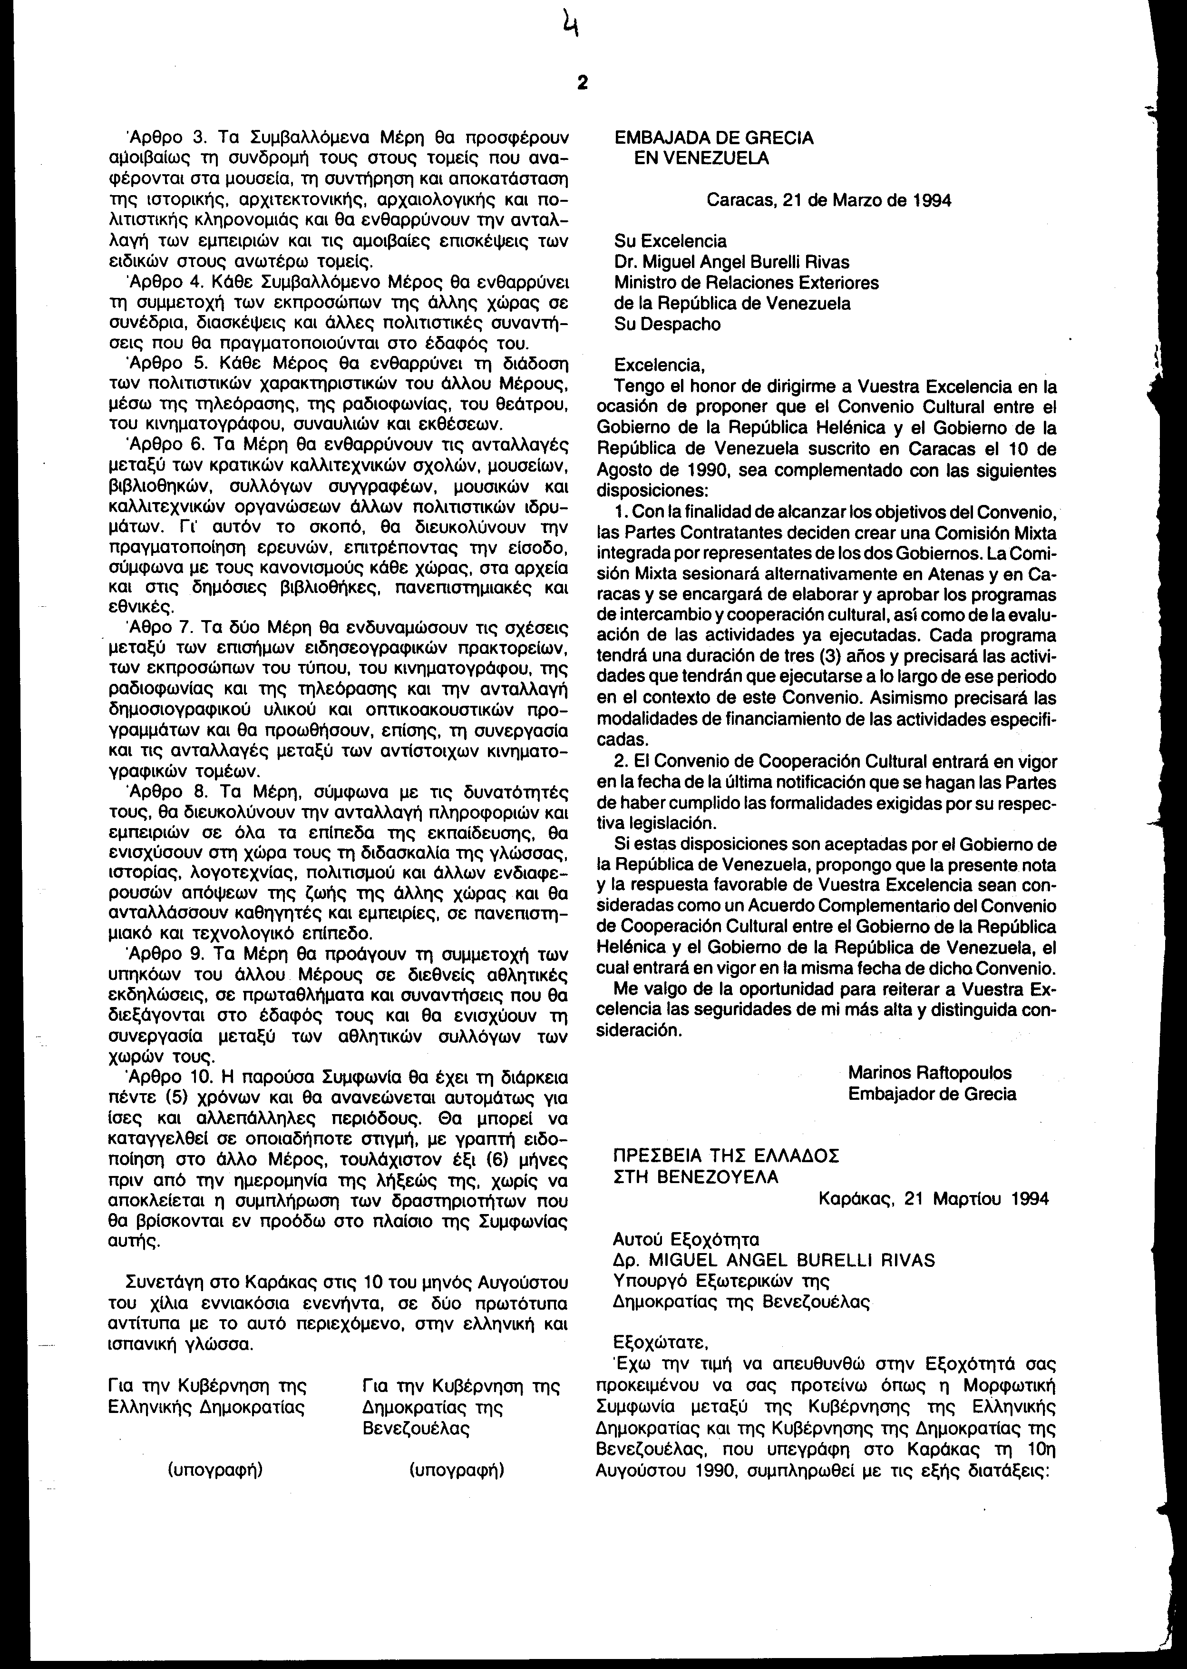

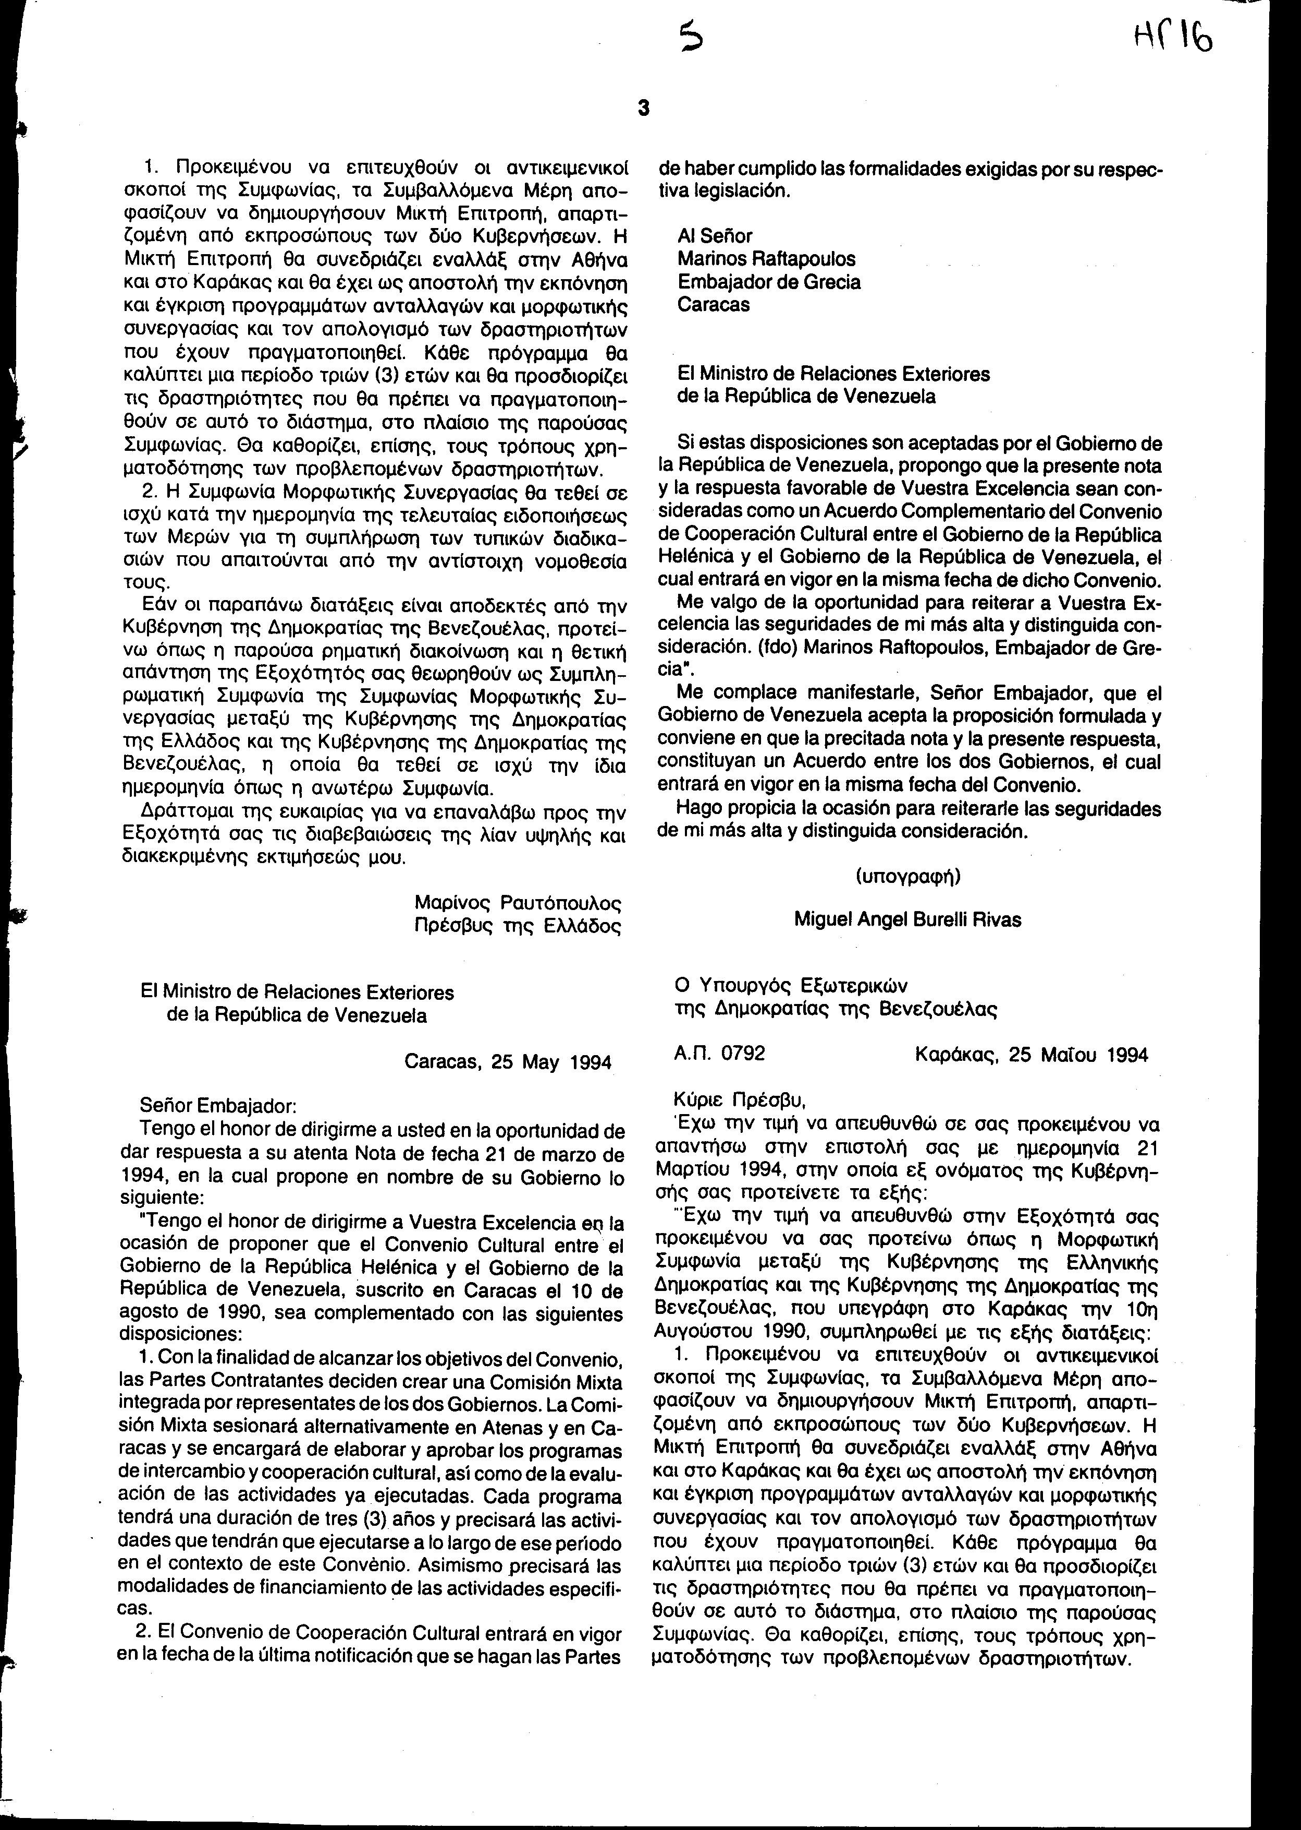
2. Η Συμφωνία Μορφωτικής Συνεργασίας θα τεθεί σε ισχύ κατά την ημερομηνία της τελευταίας ειδοποιήσεως των Μερών για τη συμπλήρωση των τυπικών διαδικασιών που απαιτούνται από την αντίστοιχη νομοθεσία τους.
Κύριο
Μαρίνο Ραυτόπουλο
Πρέσβυ της Ελλάδος
Καράκας

Εάν οι παραπάνω διατάξεις είναι αποδεκτές από την Κυβέρνηση της Δημοκρατίας
της Βενεζουέλας, προτείνω όπως η παρούσα ρηματική διακοίνωση και η
θετική απάντηση της Εξοχότητός σας θεωρηθούν ως Συμπληρωματική Συμφωνία
της Συμφωνίας Μορφωτικής Συνεργασίας μεταξύ της Κυβέρνησης της Δημοκρατίας
της Ελλάδος και της Κυβέρνησης της Δημοκρατίας της Βενεζουέλας, η
οποία θα τεθεί σε ισχύ την ίδια ημερομηνία όπως η ανωτέρω Συμφωνία.

Δράττομαι της ευκαιρίας για να επαναλάβω προς την Εξοχότητά σας τις
διαβεβαιώσεις της λίαν υψηλής και διακεκριμένης εκτιμήσεώς μου".

Ευχαρίστως σας δηλώνω, κύριε Πρέσβυ, ότι η Κυβέρνηση της Βενεζουέλας
αποδέχεται τη διατυπωθείσα πρόταση και συμφωνεί όπως η προαναφερθείσα
διακοίνωση και η παρούσα απάντηση αποτελέσουν Συμφωνία μεταξύ των
δύο Κυβερνήσεων, η οποία θα τεθεί σε ισχύ την ίδια ημερομηνία όπως
η Συμφωνία.

Δράττομαι της ευκαιρίας για να επαναλάβω τις διαβεβαιώσεις της λίαν
υψηλής και διακεκριμένης εκτιμήσεώς μου.

(Σφραγίδα) Υπογραφή: MIGUEL ANGEL BURELLI RIVAS
ΔΗΜΟΚΡΑΤΙΑ ΤΗΣ ΒΕΝΕΖΟΥΕΛΑΣ
ΥΠΟΥΡΓΕΙΟ ΕΞΩΤΕΡΙΚΩΝ
ΓΡΑΦΕΙΟ ΥΠΟΥΡΓΟΥ

'Aρθρο δεύτερο

Τα Πρωτόκολλα-Πρακτικά που καταρτίζονται από τη Μικτή Επιτροπή, που
προβλέπεται από τις συμπληρωματικές ρηματικές διακοινώσεις της 21.3.1994
και 25.5.1994, εγκρίνονται με κοινή πράξη των αρμόδιων κατά περίπτωση
Υπουργών.

Άρθρο τρίτο

Η ισχύς του νόμου αυτού αρχίζει από τη δημοσίευσή του στην Εφημερίδατης Κυβερνήσεως και της Συμφωνίας, καθώς και των ρηματικών διακοινώσεων, που κυρώνονται, από την ολοκλήρωση των προϋποθέσεων της παρ. 2 των διακοινώσεων αυτών.

Αθήνα, 10 Απριλίου 1995

ΟΙ ΥΠΟΥΡΓΟΙ

ΠΡΟΕΔΡΙΑΣ ΤΗΣ ΕΞΩΤΕΡΙΚΩΝ ΕΘΝΙΚΗΣ
ΚΥΒΕΡΝΗΣΗΣ ΟΙΚΟΝΟΜΙΑΣ
Ι. Ποττάκης Κ. Παπούλιας Γ. Παπαντωνίου

ΕΘΝΙΚΗΣ ΠΑΙΔΕΙΑΣ ΠΟΛΙΤΙΣΜΟΥ
ΚΑΙ ΘΡΗΣΚΕΥΜΑΤΩΝ
Γ. Παπανδρέου Θ. Μικρούτσικος

ΕΙΔΙΚΗ ΕΚΘΕΣΗ
(άρθρο 75 παρ. 3 του Συντάγματος)
στο σχέδιο νόμου "
Κύρωση Συμφωνίας Πολιτιστικής Συνεργασίας μεταξύ των Κυβερνήσεων της Ελληνικής Δημοκρατίας και της Δημοκρατίας της Βενεζουέλας, ως αυτή συνεπληρώθη με την ανταλλαγή των από 21.3.94 και 25.5.94 ρηματικών διακοινώσεων"

Από την εφαρμογή των διατάξεων της πολιτιστικής Συμφωνίας
Ελλάδος-Βενεζουέλας, η οποία κυρώνεται, υπολογίζεται ότι θα προκληθεί
συνολική δαπάνη της τάξεως των 20.402.550 δρχ., που κατανέμεται με
τον ακόλουθο τρόπο:

ΥΠΟΥΡΓΕΙΟ ΕΘΝΙΚΗΣ ΠΑΙΔΕΙΑΣ
ΚΑΙ ΘΡΗΣΚΕΥΜΑΤΩΝ
ΕΤΗΣΙΑ ΔΑΠΑΝΗ

Α. Αποστολές από Ελλάδα προς Βενεζουέλα.
1. Ανταλλαγές σε εκτέλεση άρθρου 6.

α) Έξοδα μετάβασης και επιστροφής δύο (2) ατόμων (βιβλιοθηκάριος
και αρχειονόμος): 2 Χ 443.700= 887.400 δρχ.

β) Ημερήσια αποζημίωση: 2 άτομα Χ 15 ημέρες Χ (100 δολάρια - 75%
Χ 197 δρχ.) = 147.750 δρχ.

2. Ανταλλαγές σε εκτέλεση άρθρου 8.

α) Έξοδα μετάβασης και επιστροφής δύο (2) ατόμων (καθηγητές Τ.Ε.Ι.):
2 Χ 443.700= 887.400 δρχ.

β) Ημερήσια αποζημίωση: 2 άτομα Χ 10 ημέρες Χ (100
δολάρια - 75% Χ 197 δρχ.) = 98.500 δρχ.

γ) Έξοδα μετάβασης και επιστροφής ενός (1) μέλους ΔΕΠ Ελληνικού Α.Ε.Ι.
ή επιστήμονος της Ακαδημίας= 450.000 δρχ.

Β. Αποστολές από Βενεζουέλα προς Ελλάδα.

Ανταλλαγές σε εκτέλεση άρθρων 6 και 8.

1) Ημερήσια αποζημίωση δύο (2) ατόμων (βιβλιοθηκάριος και αρχειονόμος)
Χ 15 ημέρες Χ 10.000 δρχ.= 300.000 δρχ.

2) Ημερήσια αποζημίωση δύο ατόμων (Καθηγητές Τ.Ε.Ι.) Χ 10 ημέρες Χ
10.000 δρχ.= 200.000 δρχ.

3) Ιατροφαρμακευτική περίθαλψη σε περίπτωση ανάγκης τέσσερα (4) άτομα
Χ 30.000 δρχ.= 120.000 δρχ.

4) Έξοδα μετακίνησης στο εσωτερικό της χώρας τέσσερα (4) άτομα Χ
30.000 δρχ.= 120.000 δρχ.

5) Πολιτιστικές εκδρομές σε αρχαιολογικούς χώρους τέσσερα (4) άτομα
Χ 30.000 δρχ.= 120.000 δρχ.

6) Υποδοχή ενός (1) επιστήμονος από τη Βενεζουέλα.

α) Ημερήσια αποζημίωση 10.000 δρχ. Χ 15 ημέρες= 150.000 δρχ.

β) Αεροπορικά εισιτήρια για μετακίνηση στο εσωτερικό της χώρας= 40.000
δρχ.

γ) Εκδρομή σε αρχαιολογικούς χώρους= 20.000 δρχ.

Μερικό σύνολο Υ.Π.Ε.Π.Θ.= 3.541.050 δρχ.

ΔΑΠΑΝΗ ΑΝΑ ΤΕΤΡΑΕΤΙΑ

Μετάβαση ενός εκπροσώπου στη Βενεζουέλα για την ανανέωση του Μορφωτικού
Προγράμματος Ελλάδος-Βενεζουέλας.

α) Έξοδα μετάβασης και επιστροφής= 443.700 δρχ.

β) Ημερήσια αποζημίωση 1 άτομο Χ 100 δολάρια Χ 197 δρχ. Χ 6 ημέρες=
118.200 δρχ.

γ) Έξοδα ξενοδοχείου 1 άτομο Χ 20.000 δρχ. Χ 5 ημέρες = 100.000 δρχ.

Έξοδα δαπάνης ανά τετραετία= 661.900 δρχ.

ΓΕΝΙΚΟ ΣΥΝΟΛΟ ΠΡΟΚΑΛΟΥΜΕΝΗΣ ΔΑΠΑΝΗΣ
α) Ετήσιας = 3.541.050 δρχ.
β) Τετραετίας = 661.900 δρχ.
ΓΕΝΙΚΟ ΣΥΝΟΛΟ Υ.Π.Ε.Π.Θ. 4.202.950 δρχ.

Η ανωτέρω ετήσια δαπάνη θα καλύπτεται από την κρατική επιχορήγηση προς το Ι.Κ.Υ.

Η δαπάνη τετραετίας θα καλυφθεί από τον προϋπολογισμό του Υ.Π.Ε.Π.Θ..

ΥΠΟΥΡΓΕΙΟ ΠΟΛΙΤΙΣΜΟΥ

1. Ανταλλαγή 2-3 προσωπικοτήτων από τους διάφορους πολιτιστικούς τομείς
(εκτός αρχαιολογίας, συντήρησης, αναστήλωσης) για την πραγματοποίηση
επισκέψεων πολιτιστικής ενημέρωσης και ανταλλαγή εμπειριών

Άρθρα 1 και 6 = 1.000.000 δρχ.

2. Ανταλλαγή βιβλίων, περιοδικών και άλλων πολιτιστικών εκδόσεων

Άρθρο 2 = 400.000 δρχ.

3. Ενθάρρυνση (με οικονομική ενίσχυση) πρωτοβουλιών ελληνικών εκδοτικών
οίκων για τη μετάφραση και έκδοση στην ελληνική λογοτεχνικών έργων
συγγραφέων από τη Βενεζουέλα

Άρθρο 2 = 2.000.000 δρχ.

4. Ανταλλαγή 2-3 εκπροσώπων από το χώρο της αρχαιολογίας, καθώς και
της συντήρησης και αναστήλωσης των μνημείων πολιτιστικής κληρονομιάς
για την πραγματοποίηση επίσκεψης πολιτιστικής ενημέρωσης και ανταλλαγή
εμπειριών

Άρθρο 3 = 1.000.000 δρχ.

5. Ενθάρρυνση συμμετοχής 1-2 εκπροσώπων της Βενεζουέλας σε πολιτιστικές
συναντήσεις που θα λαμβάνουν ενδεχομένως χώρα στην Ελλάδα

Άρθρο 4 = 200.000 δρχ.

6. Ανταλλαγή μιας κινηματογραφικής εκδήλωσης (π.χ. εβδομάδα κινηματογράφου κ.λπ.), καθώς και 1-2 ειδικών στον τομέα του κινηματογράφου για να δώσουν διαλέξεις και να ανταλλάξουν εμπειρίες σε θέματα κοινού ενδιαφέροντος
Άρθρο 5 = 2.000.000 δρχ.

7. Ανταλλαγή μιας έκθεσης τέχνης
Άρθρο 5 = 4.000.000 δρχ.

8. Ανταλλαγή ενός καλλιτεχνικού συγκροτήματος (θεατρικού ή μουσικού)

Άρθρο 5 = 5.000.000 δρχ.

9. Συμμετοχή ανά 5-6 έτη ενός εκπροσώπου του ΥΠ.ΠΟ. στις περιοδικές
συναντήσεις για την κατάρτιση ή ανανέωση του Μορφωτικού Προγράμματος,
που θα συγκαλούνται στην άλλη χώρα

Άρθρο 10 = 300.000 δρχ.

ΓΕΝΙΚΟ ΣΥΝΟΛΟ ΥΠ.ΠΟ. 15.900.000 δρχ.

Η ανωτέρω δαπάνη θα καλυφθεί από τον προϋπολογισμό του Υπουργείου
Πολιτισμού.

ΓΕΝΙΚΗ ΓΡΑΜΜΑΤΕΙΑ ΑΘΛΗΤΙΣΜΟΥ

Αποστολή από Βενεζουέλα προς Ελλάδα σε εκτέλεση του άρθρου 9

2 άτομα Χ 5 ημέρες = 300.000 δρχ.

ΓΕΝΙΚΟ ΣΥΝΟΛΟ Γ.Γ.Α. = 300.000 δρχ.

Η ανωτέρω δαπάνη θα βαρύνει τον προϋπολογισμό της Γενικής Γραμματείας
Αθλητισμού και θα καλυφθεί από τα έσοδα της Γενικής Γραμματείας Αθλητισμού που προέρχονται από τον Οργανισμό Προγνωστικών Αγώνων Ποδοσφαίρου (Ο.Π.Α.Π.).

ΣΥΝΟΛΟ (Υ.Π.Ε.Π.Θ. & ΥΠ.ΠΟ. ΚΑΙ Γ.Γ.Α.) =20.600.000 δρχ.

Αθήνα, 10 Απριλίου 1995

ΟΙ ΥΠΟΥΡΓΟΙ
ΠΡΟΕΔΡΙΑΣ ΤΗΣ ΕΞΩΤΕΡΙΚΩΝ EΘΝΙΚΗΣ
ΚΥΒΕΡΝΗΣΗΣ OΙΚΟΝΟΜΙΑΣ
Ι. Ποττάκης Κ. Παπούλιας Γ. Παπαντωνίου

ΕΘΝΙΚΗΣ ΠΑΙΔΕΙΑΣ ΟΙΚΟΝΟΜΙΚΩΝ
ΚΑΙ ΘΡΗΣΚΕΥΜΑΤΩΝ
Γ. Παπανδρέου Α. Παπαδόπουλος

ΠΟΛΙΤΙΣΜΟΥ
Θ. Μικρούτσικος

Αριθμ. 53/1/1995

Ε Κ Θ Ε Σ Η
Γενικού Λογιστηρίου του Κράτους
(άρθρο 75 παρ.1 του Συντάγματος)

στο σχέδιο νόμου του Υπουργείου Πολιτισμού " Κύρωση Συμφωνίας Πολιτιστικής Συνεργασίας μεταξύ των Κυβερνήσεων της Ελληνικής Δημοκρατίας και της Δημοκρατίας της Βενεζουέλας, ως αυτή συνεπληρώθη με την ανταλλαγή των από 21 Μαρτίου 1994 και 25 Μαΐου 1994 ρηματικών διακοινώσεων"

Με τις διατάξεις του σχεδίου νόμου κυρώνεται και έχει την ισχύ, που
ορίζει το άρθρο 28 παρ.1 του Συντάγματος, η Συμφωνία Πολιτιστικής
Συνεργασίας μεταξύ των Κυβερνήσεων της Ελληνικής Δημοκρατίας και της
Δημοκρατίας της Βενεζουέλας, που υπογράφηκε στο Καράκας στις 10 Αυγούστου
1990 και συμπληρώθηκε με την ανταλλαγή των από 21 Μαρτίου 1994 και
25 Μαΐου 1994 ρηματικών διακοινώσεων, η οποία προβλέπει τα εξής:

1. Κάθε Συμβαλλόμενο Μέρος θα ενθαρρύνει τη διάδοση στη χώρα του του
πολιτισμού, της λογοτεχνίας, της ιστορίας και της τέχνης του άλλου
Μέρους, με την ανταλλαγή βιβλίων και άλλων δημοσιευμάτων, τη συμμετοχή
εκπροσώπων τους σε συνέδρια, διασκέψεις και άλλες πολιτιστικές
συναντήσεις,
που μεταξύ τους θα οργανώνουν, την αμοιβαία διάδοση των πολιτιστικών
χαρακτηριστικών τους, μέσω της τηλεόρασης, της ραδιοφωνίας, του θεάτρου,
του κινηματογράφου, συναυλιών και εκθέσεων. Επίσης,
τα Συμβαλλόμενα
Μέρη θα ενθαρρύνουν τις ανταλλαγές μεταξύ κρατικών καλλιτεχνικών σχολών,
μουσείων, βιβλιοθηκών και άλλων πολιτιστικών τους ιδρυμάτων, θα ενδυναμώσουν
τις σχέσεις μεταξύ των επισήμων ειδησεογραφικών τους πρακτορείων,
των εκπροσώπων του τύπου, του κινηματογράφου, της ραδιοφωνίας και
της τηλεόρασης, θα διευκολύνουν την ανταλλαγή πληροφοριών και εμπειριών
σε όλα τα επίπεδα της εκπαίδευσης, θα ενισχύσουν στη χώρα τους τη
διδασκαλία της γλώσσας, ιστορίας, λογοτεχνίας, πολιτισμού της άλλης
χώρας, θα ανταλλάσσουν καθηγητές και εμπειρίες, σε πανεπιστημιακό
και τεχνολογικό επίπεδο, θα προάγουν την αμοιβαία συμμετοχή των υπηκόων
τους σε διεθνείς αθλητικές εκδηλώσεις, πρωταθλήματα και συναντήσεις
που θα διεξάγονται στο έδαφός τους κ.λπ. (άρθρα 1-9).

2. Ρυθμίζονται θέματα που αφορούν τη διάρκεια της Συμφωνίας, την τυχόν
ανανέωση ή καταγγελία της κ.λπ. (άρθρο 10).

Από τις προτεινόμενες διατάξεις προκαλείται σε βάρος του Κρατικού
Προϋπολογισμού δαπάνη ποσού δρχ. 20.000.000 περίπου, ετησίως,
από την αποστολή εκπροσώπων μας στη Βενεζουέλα και τη φιλοξενία εκπροσώπων
της Βενεζουέλας στη χώρα μας, καθώς και δαπάνη ποσού δρχ. 600.000,
περίπου, ανά τετραετία, από τη μετάβαση ενός εκπροσώπου μας στη Βενεζουέλα
για την ανανέωση του μορφωτικού προγράμματος Ελλάδος-Βενεζουέλας.

Αθήνα, 15 Μαρτίου 1995

Ο Γενικός Διευθυντής
Δημήτριος Δρίτσας

